Лэпбук «Профессия повар»
Профориентация – в настоящее время является важным направлением работы образовательных учреждений. Ознакомление с трудом взрослых и с окружающим миром происходит уже в младшем дошкольном возрасте, когда дети через сказки, общение со взрослыми и средства массовой информации узнают о разных профессиях. В зависимости от способностей, психологических особенностей темперамента и характера, от воспитания ребенка и привития ему ценности труда у детей формируется система знаний о профессиях, интересы и отношение к определенным видам деятельности. К выбору своей будущей профессии нужно серьезно готовить ребенка. Ему необходимо знать, кем работают его родители или работали бабушки и дедушки, познакомить со спецификой различных профессий, требованиями, которые они предъявляют к человеку, а также интересоваться, кем он хочет стать, когда вырастет. Чем больше ребенок впитает информации и чем более разнообразна и богата она будет, тем легче ему будет сделать в будущем свой решающий выбор, который определит его жизнь. У человека все закладывается с детства и профессиональная направленность в том числе. Раннее начало подготовки ребенка к выбору будущей профессии заключается не в навязывании ребенку того, кем он должен стать, по мнению родителей (потому что, например, многие в роду работают в этой сфере, а в том, чтобы познакомить ребенка с различными видами труда, чтобы облегчить ему самостоятельный выбор в дальнейшем.
Самое главное правило для взрослых: ребенку мало знать о профессии, в нее нужно поиграть! В ходе игры дошкольники начинают отражать содержание деятельности представителей самых разных профессий.
Знакомство с миром профессий я решила начать с профессии Повар, т. к. она знакома детям с детства, ведь они видят, как готовят их мамы и бабушки. Для этого я изготовила лэпбук "Повар".
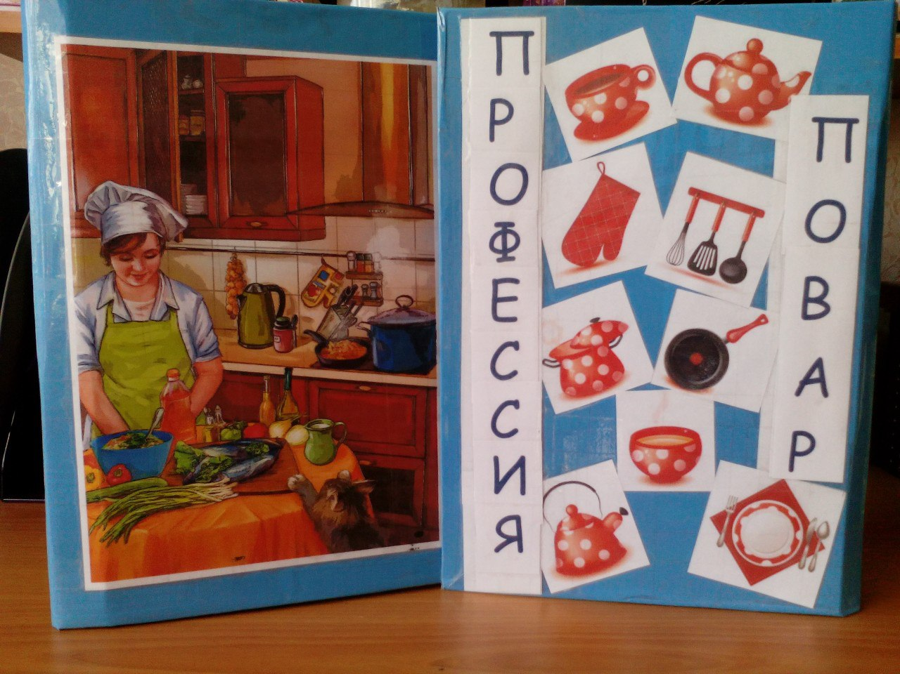
Цель: Расширение знаний детей о профессии повар.
Все составляющие элементы папки между собой объединены общей темой. Лэпбук включает в себя задания на умственное, речевое развитие и восприятие окружающего мира. Помогает систематизировать имеющиеся знания о профессии повар, закрепляет навыки речи, способствует развитию мелкой моторики рук. В нем 11 кармашков.
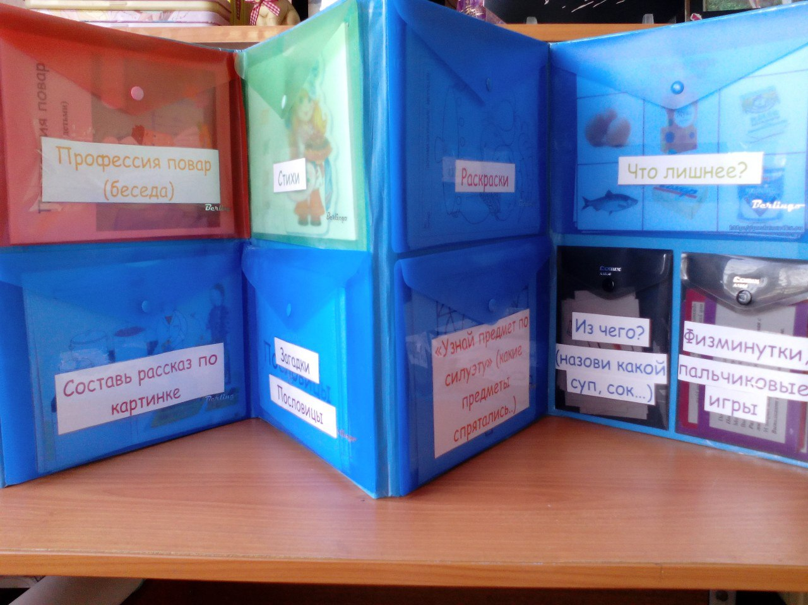
- вид внутри.
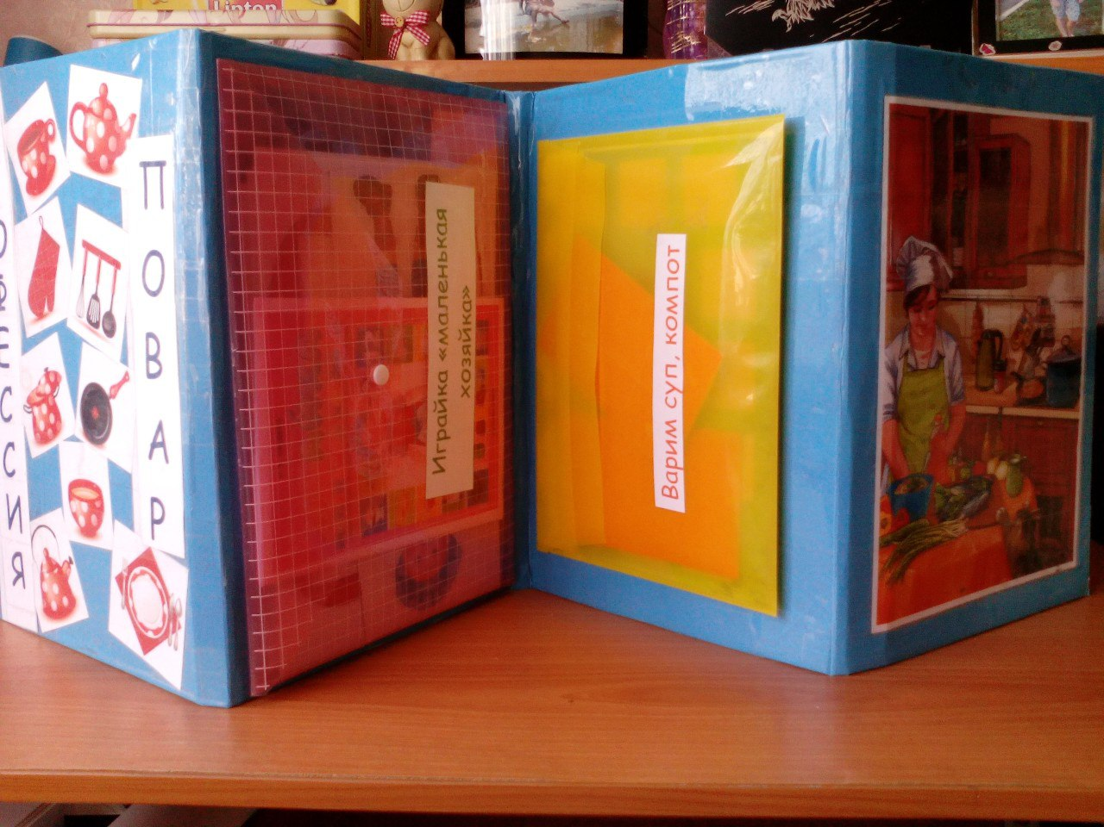
- вид снаружи.
Кармашек с текстом беседы о профессии, кармашек с сюжетными картинками, по которым дети могут составить рассказ.
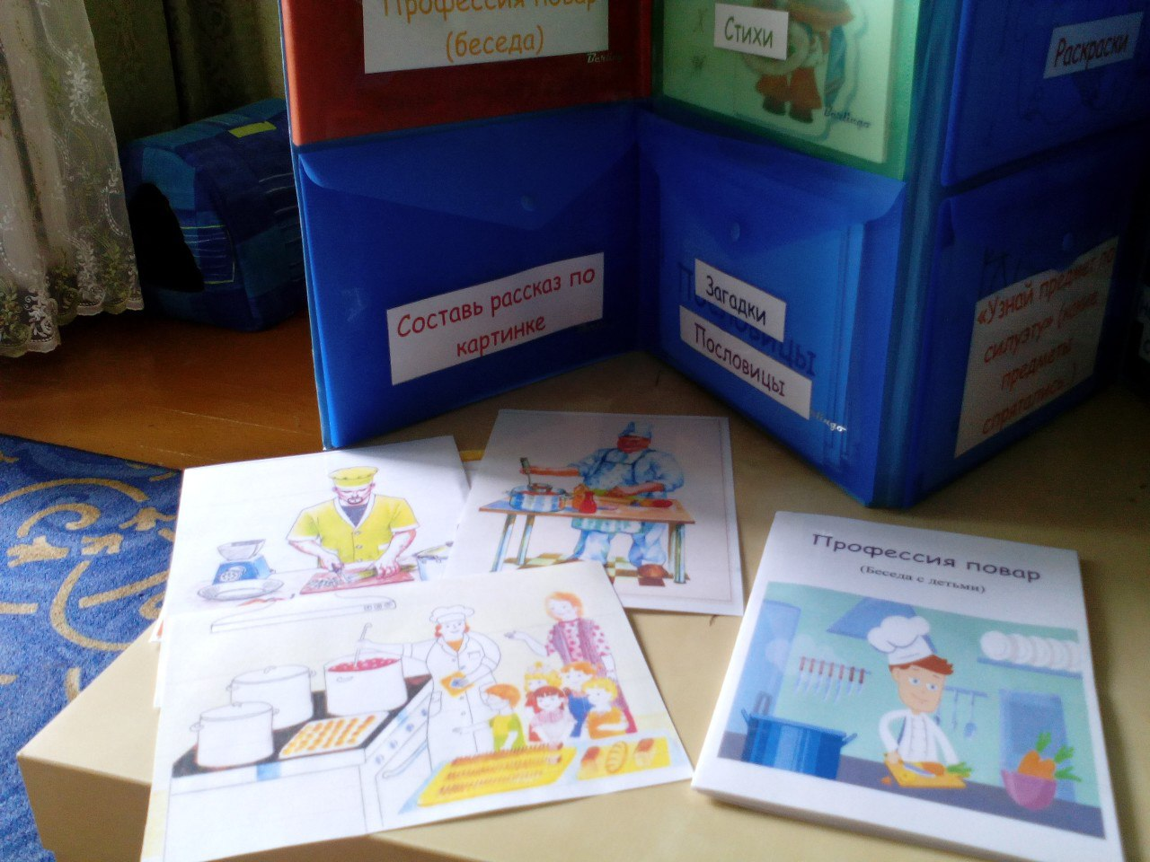
Кармашек с книжечкой стихов по профессии, кармашек с загадками о предметах, необходимых повару, продуктах питания, овощах, фруктах и пословицами. Кармашек с раскрасками, кармашек с игрой "узнай предмет по силуэту", кармашек "Что лишнее?", 2 маленьких кармашка с физминутками, пальчиковыми играми и игрой "Из чего?" (детям нужно дать название соку, салату.)
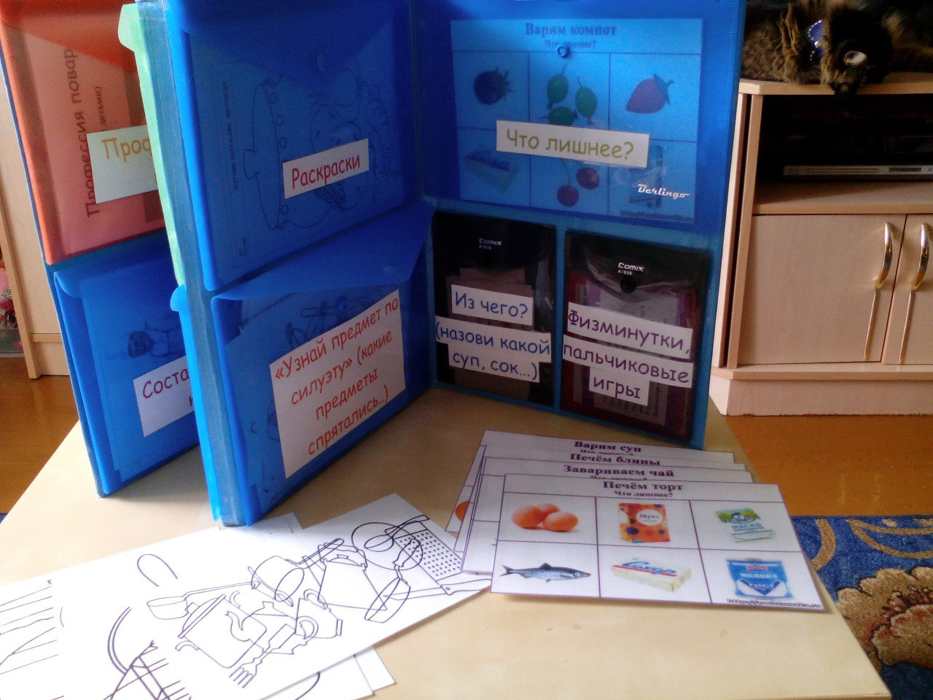
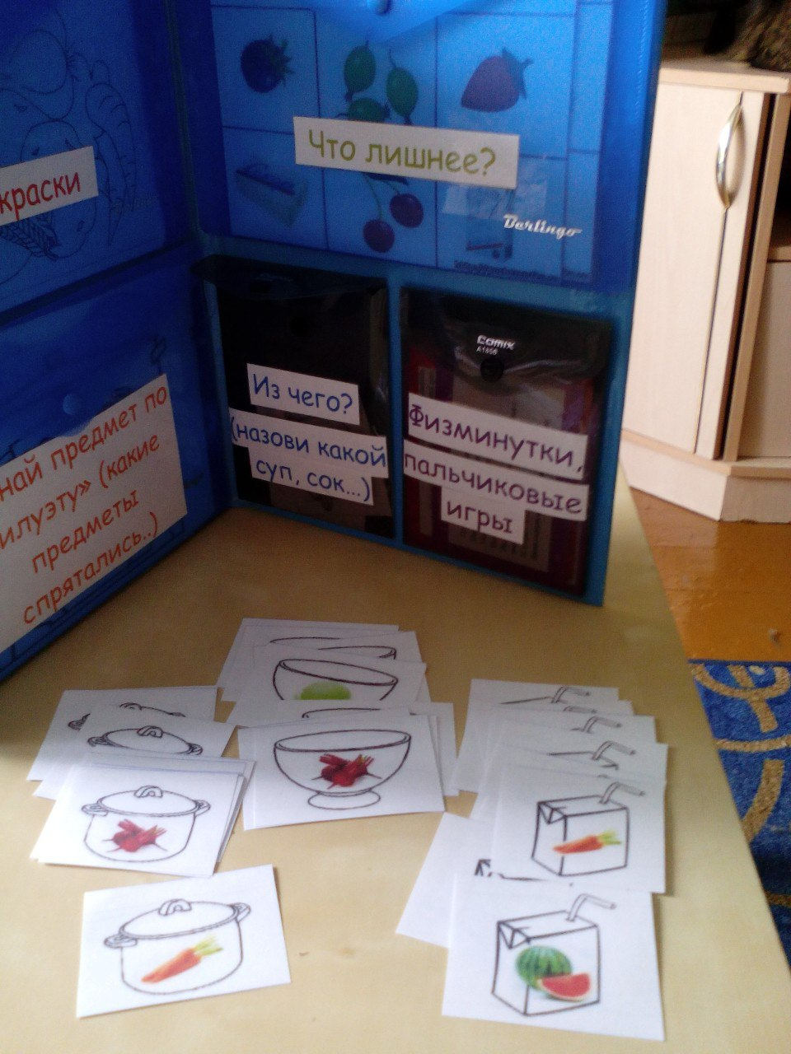

С обратной стороны находятся 2 кармашка: "Варим компот, суп" и "Маленькая хозяйка".
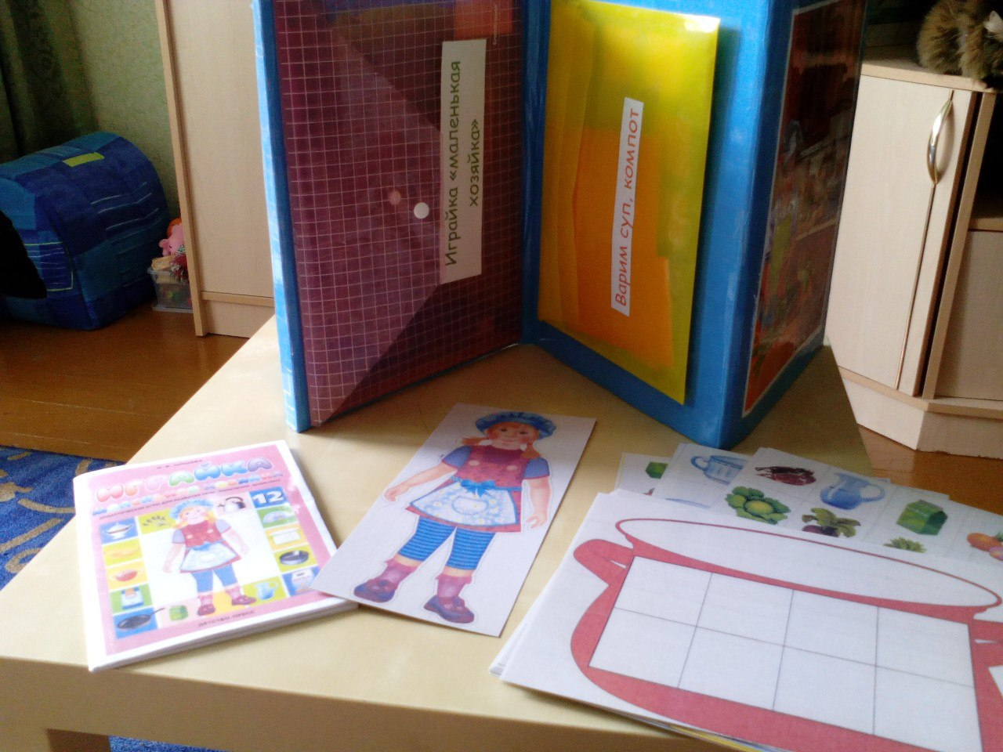
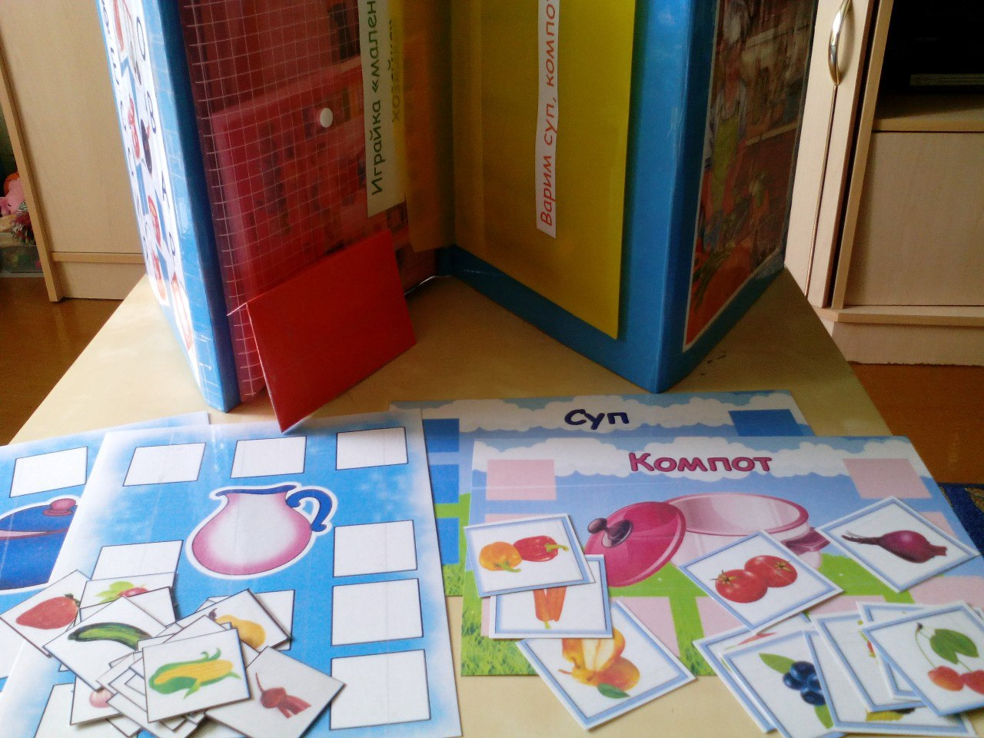

Я надеюсь, что с помощью лэпбука, дети систематизируют свои знания о профессии повара, расширят и актуализируют знания по темам "овощи", "фрукты", "посуда", совершенствуется грамматический строй речи.

